Composizione parametrica varia ispirata al brise-soleil – Davide Passeri – Matteo Stella | 2° Esercitazione
1.0 Creazione del componente parametrico (famiglia)
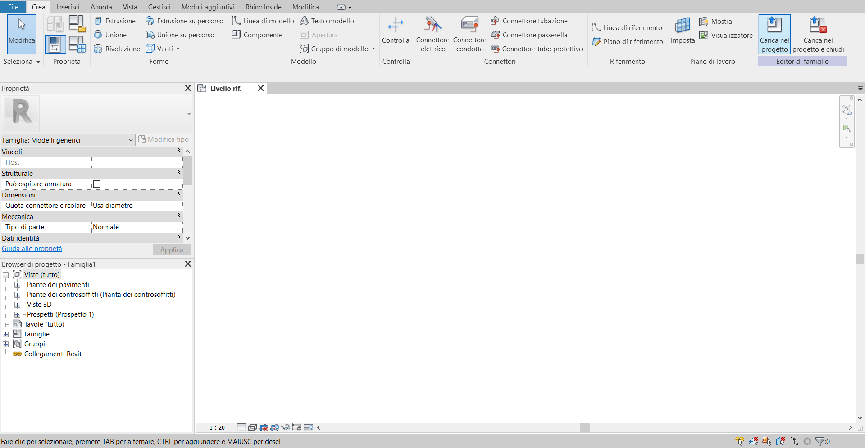
1) Apertura del programma Autodesk Revit; nella tendina “Famiglie”, fare clic su “Nuovo” e nel menù successivo selezionare “Modello generico metrico” , a seguire procedere su “Apri” e infine salvare il file con nome “[iniziali del proprio nome e cognome] - Componente parametrico brise-soleil”.

2) Una volta aperto il nuovo file, procedere con la creazione del nuovo componente: l’obiettivo è la realizzazione di un elemento di base quadrata di dimensioni 10 × 10 cm con un’altezza di 3 m. Fare clic sul menù “Crea”, il primo dell’interfaccia nella schermata principale, selezionare poi l’icona “Piano di riferimento”, e quindi creare altri 2 piani rispetto a quelli già esistenti di default, uno orizzontale ed uno verticale, in punti casuali.
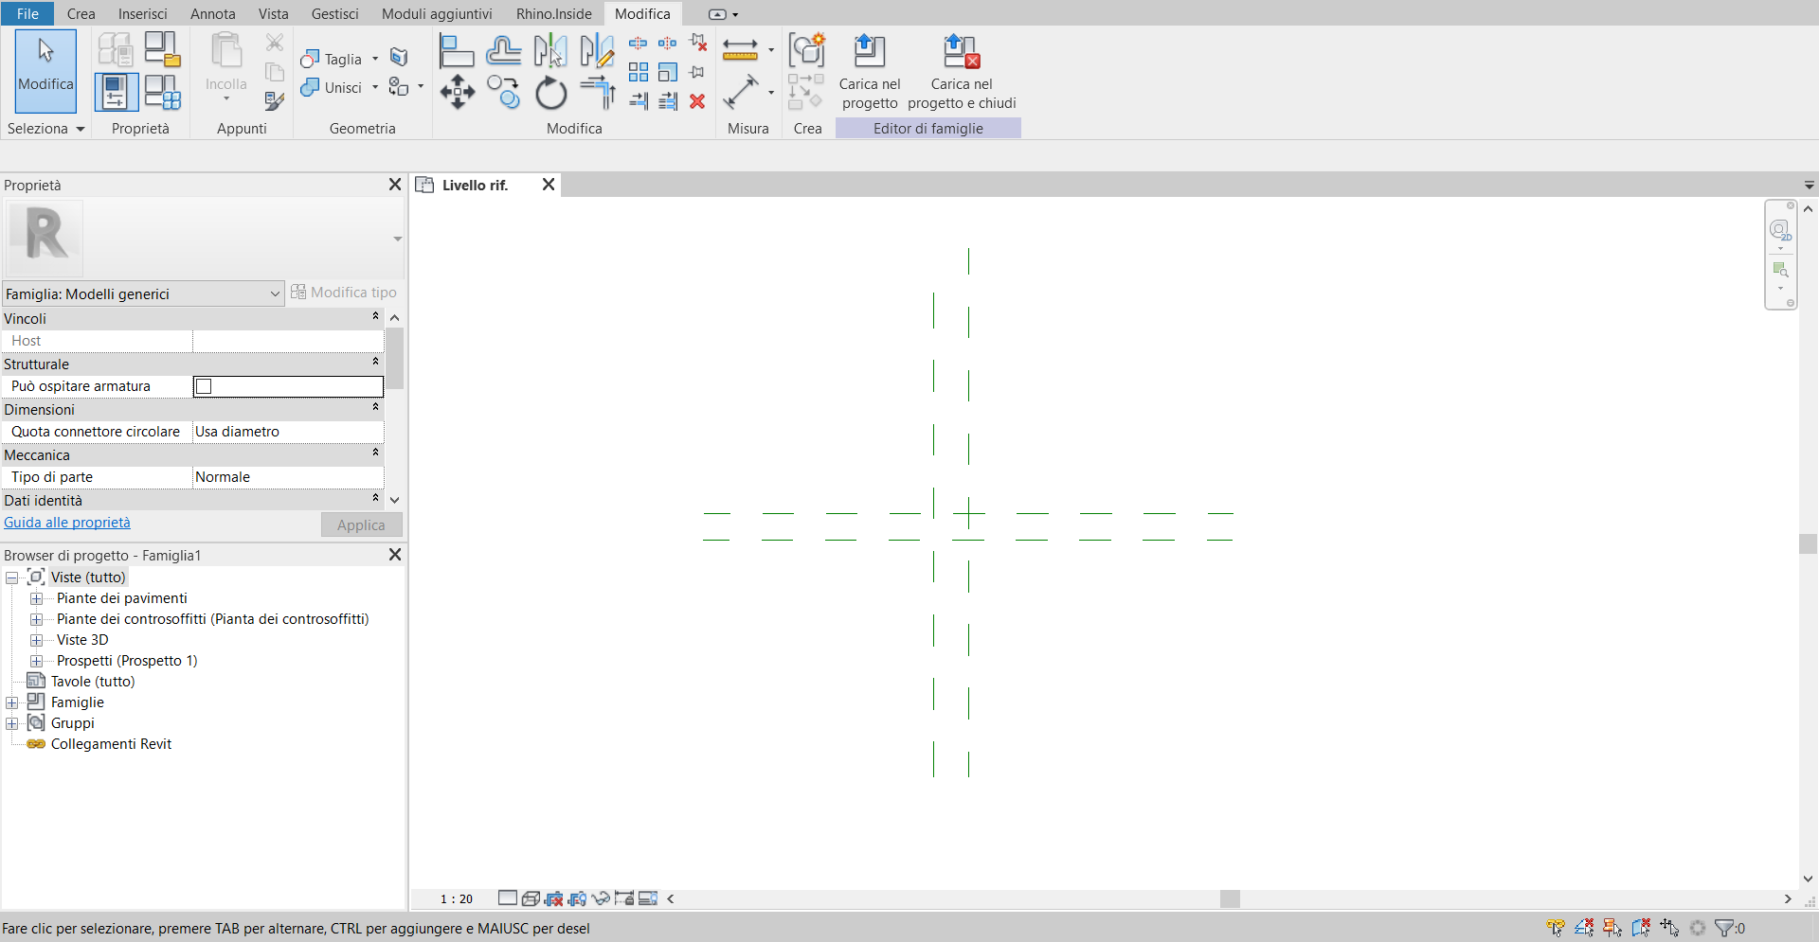

3) Nella tendina “modifica”, selezionare lo strumento “quota allineata” nell’ambito “misura” e poi quotare i due piani. Trovandosi ora in vista di pianta (per verificarlo, vedere su “browser di progetto” “Piante dei pavimenti” “Livello rif.”), l’intenzione è quella di generare un quadrato 10 × 10 cm che sarà la sezione di pianta dell’elemento che si sta creando. Procedere quindi nella tendina “modifica” per poi fare clic sull’icona “tipi di famiglia” ed ancora sull’icona “nuovo parametro”, che si trova nella parte bassa della tendina medesima. Nella finestra “proprietà parametro” che si apre, scrivere su “nome” il parametro “larghezza” e procedere su “ok”. Ripetere la stessa operazione, creando un nuovo parametro con il nome “profondità” ed uno denominato “altezza”.
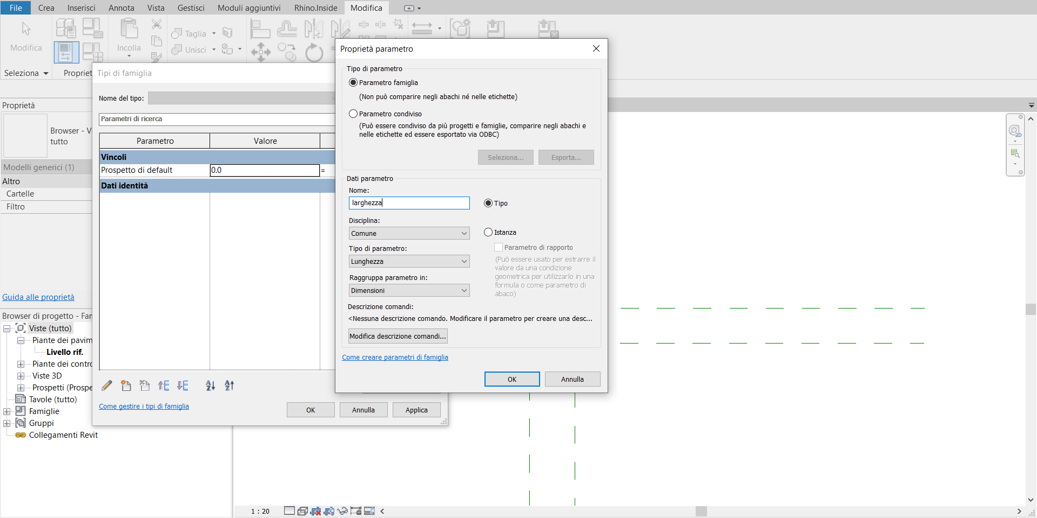

4) Sull’indice “dimensioni” appaiono a questo punto i valori appena creati “larghezza” e “profondità”. Scrivere quindi in ciascuno le dimensioni di 10 cm, mentre al parametro dell’altezza scrivere 3 m. Procedere poi su “applica”, quindi “ok”. Una volta chiusa la finestra dei parametri, cliccare sulla quota orizzontale e, nella tenda “etichetta” che appare in alto, selezionare “larghezza”. Procedere con l’altra quota in pianta, assegnandogli la “profondità”.
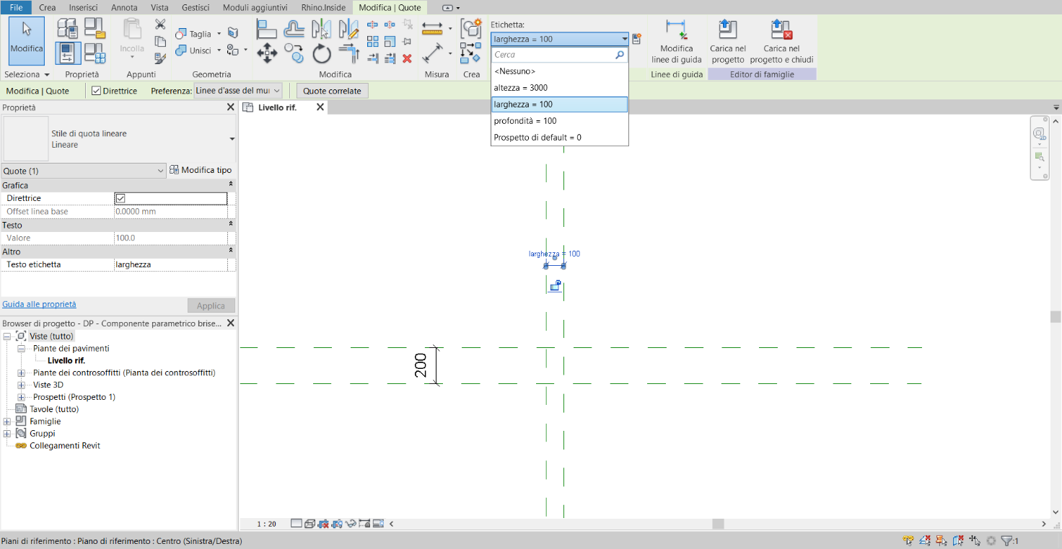

5) Proseguire poi nella vista di prospetto (“Browser di progetto” “Prospetti” “Destra”) e creare un piano in un punto casuale del foglio. Determinare poi una quota allineata tra il piano appena creato ed il piano di riferimento in basso (NOTA: in basso sono presenti due piani sovrapposti, selezionare attraverso l’uso del tasto “TAB” il “piano di riferimento” e non il “livello di riferimento”; una volta selezionato, quotarlo con il piano creato). Assegnare quindi alla quota il parametro “altezza”.
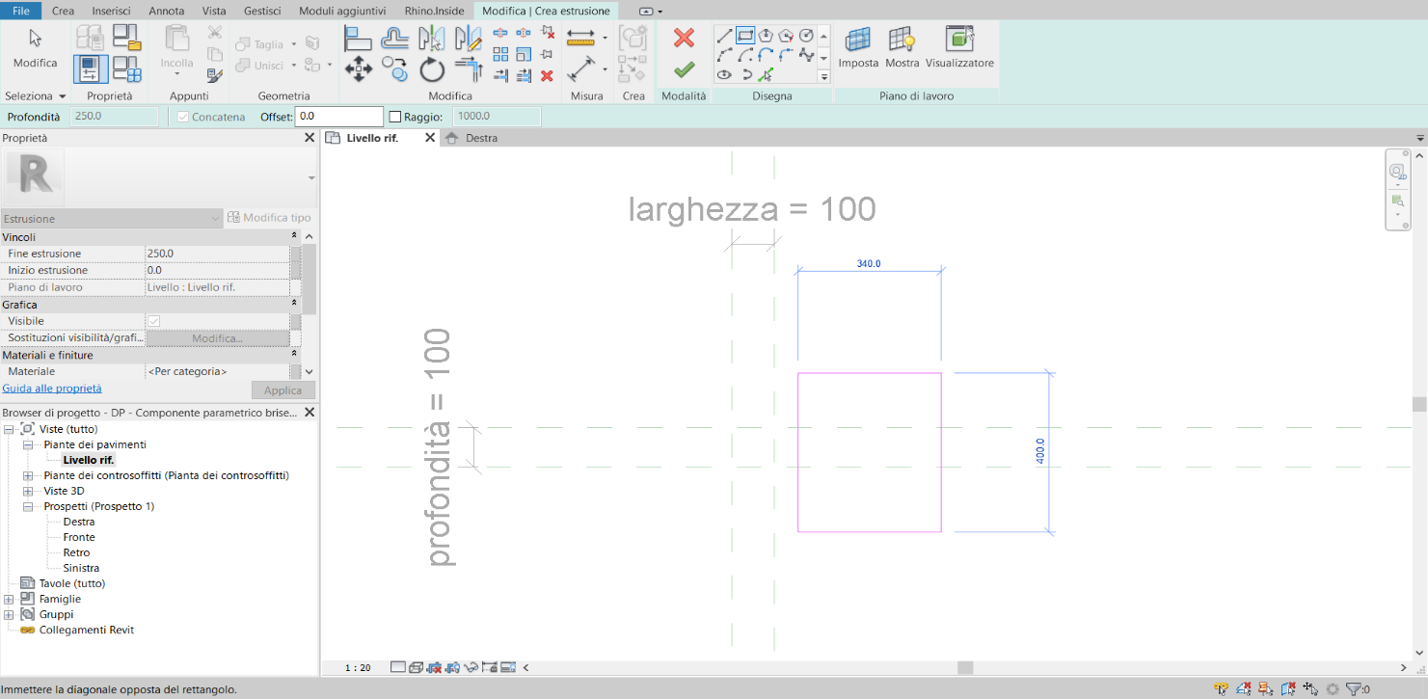
6) Tornare alla vista di pianta e cominciare a realizzare il componente parametrico: nella tendina “crea”, cliccare su “estrusione”, generando quindi un rettangolo o un quadrato in un punto casuale del foglio. Cliccare poi sulla spunta verde.

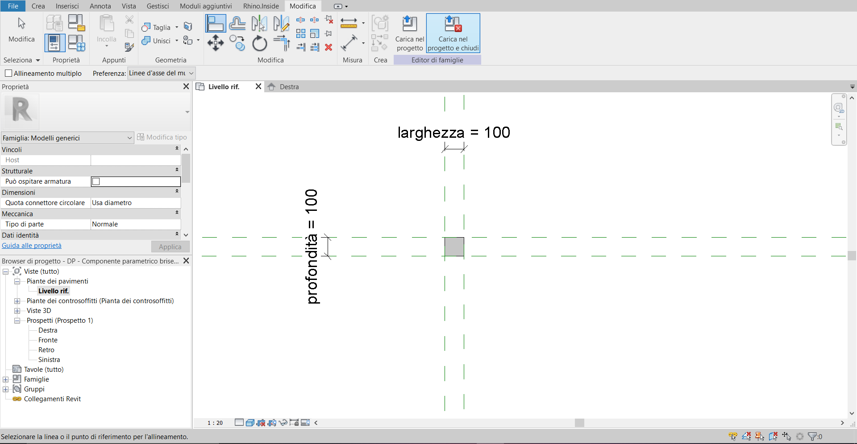
7) In basso, sull’icona del parallelepipedo, selezionare “ombreggiato” nella finestra che si apre. Sul menù “modifica” selezionare lo strumento “allinea” ed allineare quindi i lati a tutti i piani di riferimento corrispondenti presenti in pianta (NOTA: selezionare prima il piano, poi il lato, infine il lucchetto, rendendolo chiuso). Procedere ora in prospetto, effettuando gli stessi allineamenti con i piani presenti.

8) Per visualizzare il componente parametrico in 3D, andare su “browser di progetto” e cliccare su “Vista 1”.
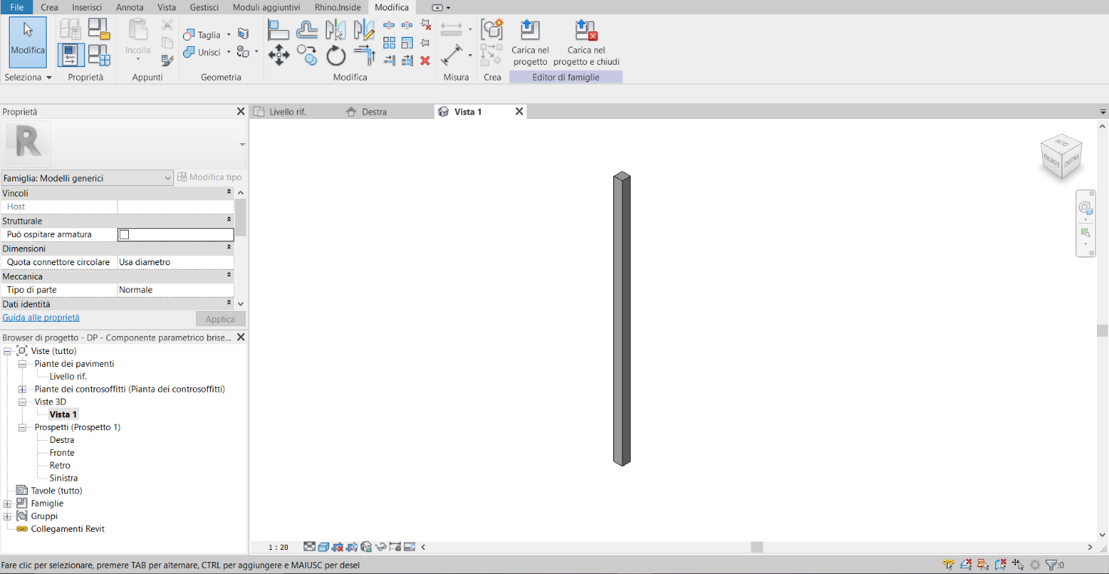
_______________________________________________________________________________________
2.0 Assemblaggio dei componenti
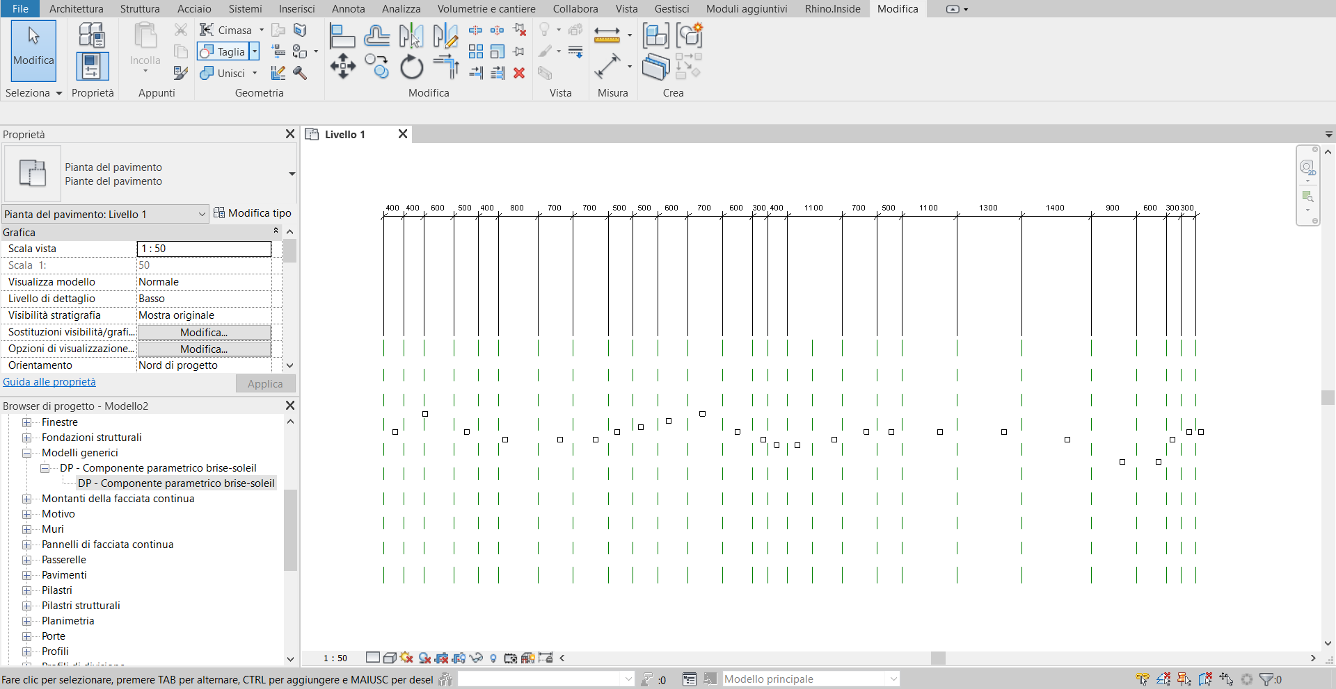
1) Una volta realizzato il componente parametrico, chiudere la finestra relativa e salvare. Creare quindi un nuovo modello di progetto (“Nuovo” “Nuovo modello di progetto”). All’interno del progetto andare sulla tendina “inserisci” e poi su “carica famiglia”. Qui selezionare il componente parametrico creato nel processo. All’interno del browser di progetto, cercare in “Famiglie” i “Modelli generici” e qui selezionare e trascinare nello spazio modello il componente in maniera casuale. Generare ora una serie di piani di riferimento casuali e li quoto.

2) Allineare poi tutti i componenti rispetto ai piani creati e vincolarli tramite lucchetto. Creare anche dei piani trasversali, e quotandoli a distanza di 10 cm, allinearli e vincolarli ai componenti. Selezionando poi la quota, cliccare sull’icona “EQ”, rendendo quindi equidistanti tutti gli elementi vincolati. Generare quindi una quota tra due piani casuali, assegnandogli la distanza di 30 cm.
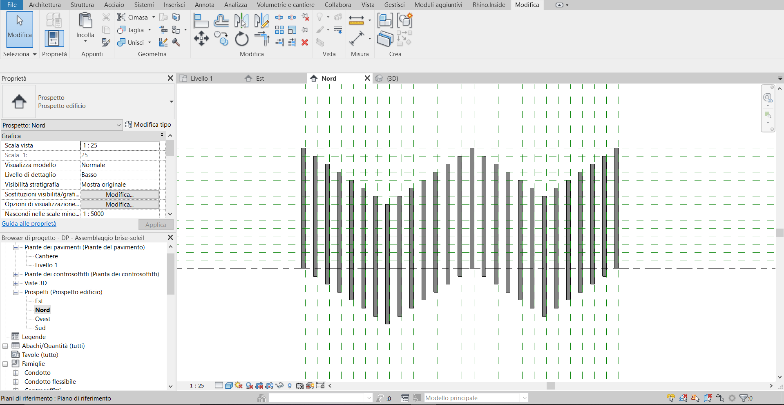
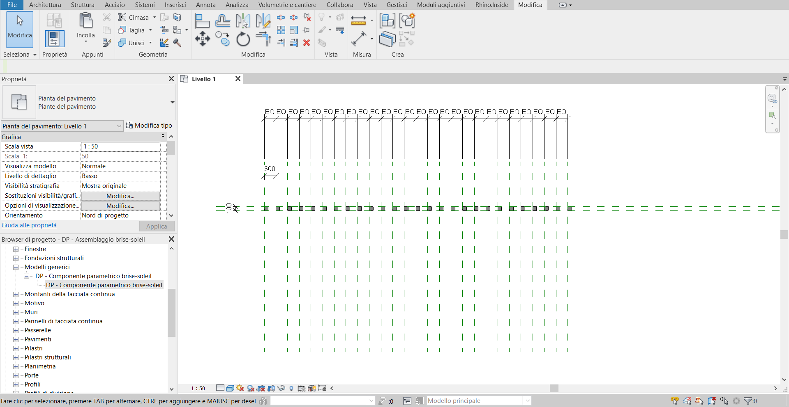
3) In vista di prospetto, realizzare altri piani equidistanti di 20 cm e allineare ad essi i componenti in modo da definire la composizione.

4) In pianta, duplicare la composizione appena creata e cambiare costantemente la distanza tra le nuove copie create tramite le quote.
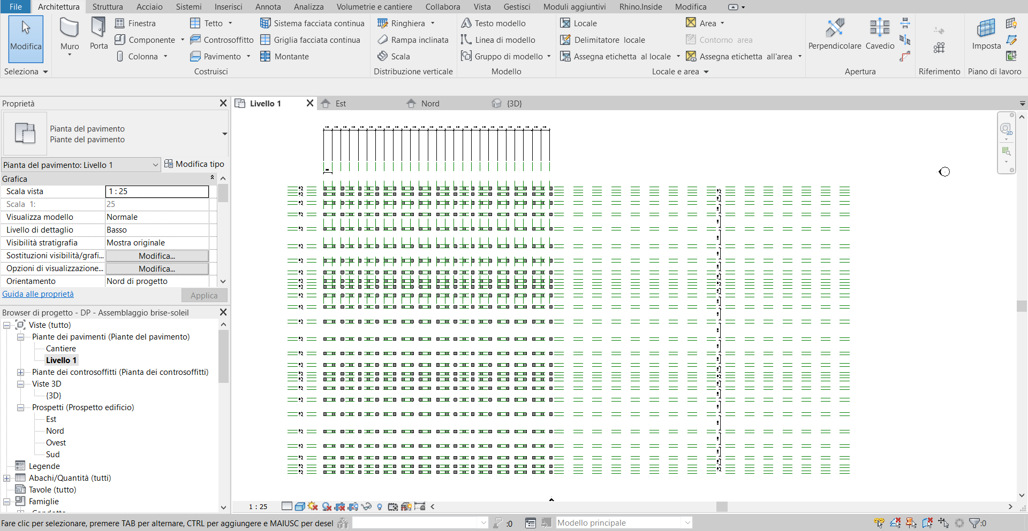
5) Generare un nuovo abaco per modelli generici (Vista abaco/quantità), includendo commenti, conteggio, tipo.
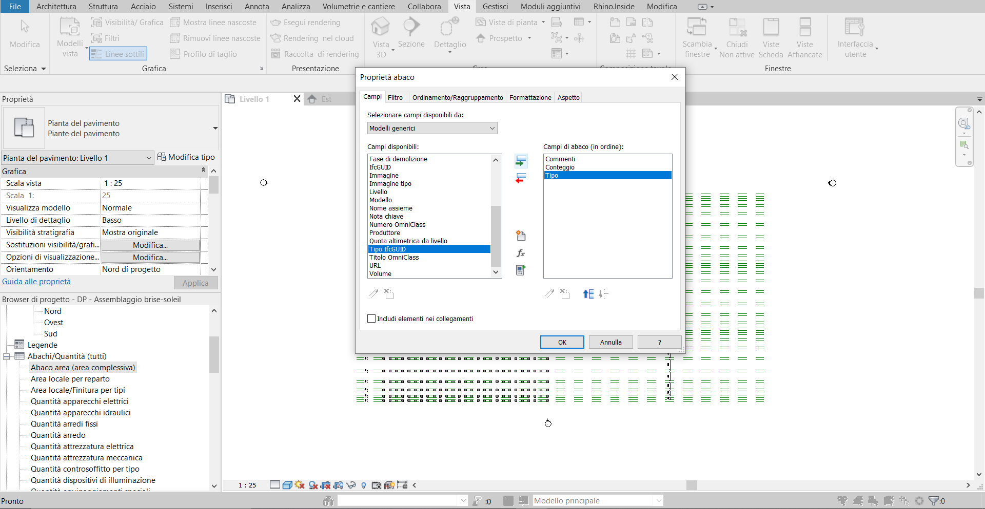

6) Commentare ogni fila di componenti e dalla finestra Vista 3D 1, ottenuta tramite cinepresa (pannello Vista 3D), andare su “proprietà” e “sostituzioni visibilità/grafica”. Da qui, procedere su “filtri” e stabilire una serie di regole per assegnare diversi colori alle file di elementi precedentemente commentate.
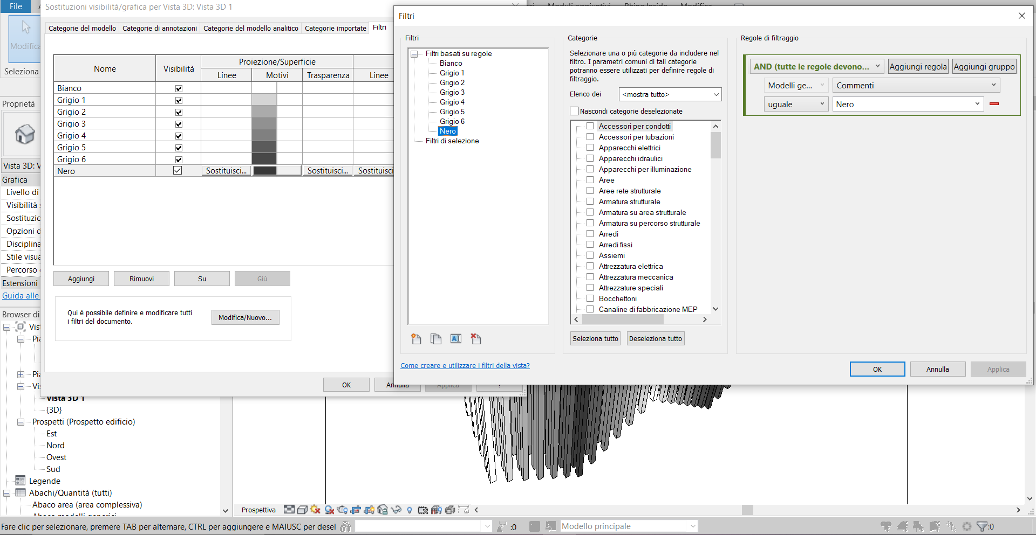

7) Infine dopo aver inserito la visualizzazione ombreggiata, esportare l’immagine della vista andando su “File” “Esporta” “Immagini”.
